节油大师 系统规划

2018年6月12日

建议书编号：V1.0

公司名称

系统功能概述

总体目标

建立服务平台，通过微信及小程序系统， 连接用户（集团客户司机或个体司机）和服务提供者（洗车，保养服务供应商）， 为用户提供车辆油耗管理，及车辆养护服务。

解决方案构成

整个系统包括以下几个子系统：

节油大师微信公众服务号

面向用户（司机）的服务号 ，业务和服务的入口，提供服务信息，与用户互动。

公司名称

节油大师微信小程序

为集团或个体司机提供油耗管理及服务预约功能

微商城

提供相关产品购买

企业车辆管理后台

为企业车辆油耗管理和分析后台

面向服务商的微信服务号

服务商加盟，服务商接单和业务结算

后台服务

为前端提供数据交互 API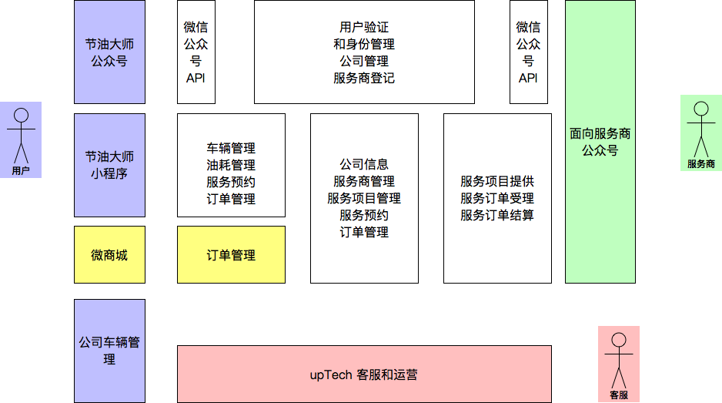

项目清单和计划

| 项目 |  | 预计完成时间 |  |
| --- | --- | --- | --- |
| 公司官网 |  |  |  |
| 节油大师服务号 |  |  |  |
| 节油大师小程序 |  |  |  |
| 微商城 |  |  |  |
| 微信支付接口 |  |  |  |
| 服务商微信服务号 |  |  |  |
| 后台接口 |  |  |  |
|  |  |  |  |

项目资源

项目所涉及的账户，服务器等资源。

公司名称

| 内容 | 说明 | 管理者 |
| --- | --- | --- |
| 微信开放平台账户 |  |  |
| 微信服务号 |  |  |
| 微信小程序 |  |  |
| 后台服务器 |  |  |
| 代码提交 | github |  |
| 项目所需的 API | 短信验证 API  车辆信息 API  加油站信息 API |  |

各系统业务流程和功能

用户服务流程

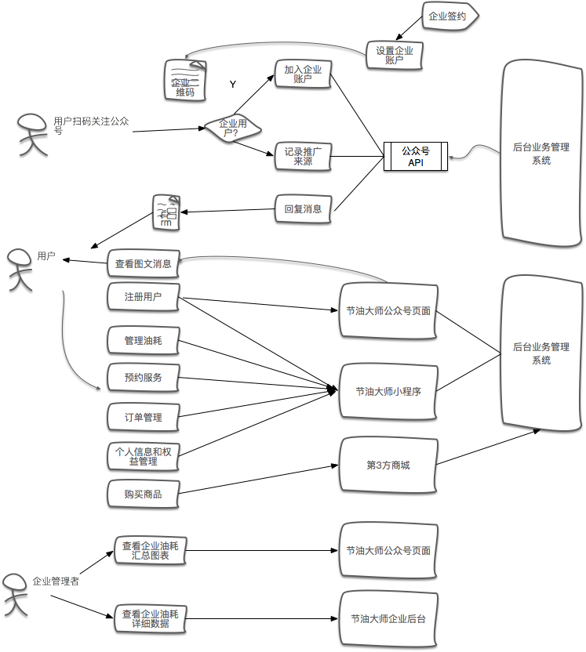

服务商业务流程

